**PRESSEMITTEILUNG**

**Schwerin/Grimmen_11.03.2020**

**Unternehmen setzen auf E-Mobilität**

MVeffizient-Stammtisch informiert über Förderungen bei Umstellung des Firmenfuhrparks

SCHWERIN/GRIMMEN_Dass die Zukunft elektrisch fährt, daran gibt es laut Frank Jacobi keinen Zweifel mehr. Schon gar nicht, seit die EU am 11. Februar die Erhöhung des Umweltbonus für E-Mobile genehmigt hat. "Das bedeutet neue Anreize für den unternehmenseigenen E-Fuhrpark: Die Prämie dafür steigt um bis zu 50 Prozent", so der Experte. Beste Voraussetzungen für alle, die ihren Fuhrpark auf Elektromobilität umrüsten wollen. Dazu findet am Freitag, 13. März der nächste kostenlose Stammtisch der Kampagne "MVeffizient" der Landesenergie- und Klimaschutzagentur Mecklenburg-Vorpommern (LEKA MV) statt. Von 10 bis 12 Uhr dreht sich im [DRK-Krankenhaus Grimmen, Dorfstraße 40, 18516 Süderholz, Ortsteil Bartmannshagen](https://deref-web-02.de/mail/client/hTTlaA9ic4g/dereferrer/?redirectUrl=https%3A%2F%2F181129.seu2.cleverreach.com%2Fc%2F45835578%2Fdb9eeb7e90a-q5n3pc) alles um das Thema E-Mobilität im Unternehmen. In Raum 2.20 im 2. Obergeschoss des Schlosses stellt Dr. Uwe Borchert, Technischer Berater der LEKA MV**,** die aktuellen Rahmenbedingungen sowie Fördermittel und Vergünstigungen von Bund und Land vor. Anschließend erläutert Frank Jacobi, Berater für E-Mobilität, Konzepte für die bedarfsgerechte Ladeinfrastruktur im Unternehmen.

"Es ist wichtig, dass neben der öffentlichen Ladeinfrastruktur jetzt Unternehmen für Ihre Fuhrparks Ladelösungen anbieten, um Kunden und Mitarbeiter an sich zu binden. Diese können auch zum Beispiel mit einer Photovoltaikanlage gekoppelt werden. Mit Hilfe eines Lastmanagements sind da auch sehr große Projekte möglich, also etwa für 100 Fahrzeuge, die über Nacht geladen werden sollen", erklärt der Fachmann. Zudem seien E-Autos für viele Zwecke bereits kostengünstiger als Fahrzeuge mit Verbrennungsmotor, sind weniger Wartungsintensiv und damit günstiger im Unterhalt. So wurden im Landkreis Barnim bereits über 20 Fuhrparkautos des Landkreises abgeschafft und dafür Carsharing-Elektroautos angeschafft. Diese Autos stehen außerhalb der Dienstfahrten auch den Einwohnern zur Verfügung. Dadurch entsteht ein neues Mobilitätsangebot für die Bürger.

E-Mobilität ist für die Fuhrparks von Unternehmen von großem Interesse – gerade da sie schnell umsetzbare Lösungen zur Vereinbarkeit von Wirtschaftlichkeit und Klimaschutz bietet. Ideale Voraussetzungen wie täglich wiederkehrende, mittlere Wegstrecken, zuordenbare Fahrzeuge und Parkplätze an den Betriebsstandorten sowie die verwendeten Pkw der Kompaktklasse bis zum Kleintransporter ermöglichen heute schon eine adäquate Umstellung. Diese Fahrzeuge können sofort mit ihren elektrischen Pendants ersetzt und damit emissionsfrei betrieben werden", so Frank Jacobi. Das erforderliche Laden könne überwiegend zu den Standzeiten an den eigenen Ladestationen der Unternehmen erfolgen, erklärt der E-Mobilitäts-Berater. Attraktive steuerliche Vergünstigungen für die private Nutzung der Dienstfahrzeuge sowie Fördermittel zur Anschaffung der Fahrzeuge und Ladeeinrichtungen stehen aktuell von Land und Bund bereit. Jacobi unterstützt Firmen und Organisationen bei der lösungsorientierten Umstellung auf einen E-Auto-Fuhrpark.

Seit April 2018 informiert die Landesenergie- und Klimaschutzagentur Mecklenburg-Vorpommern GmbH (LEKA MV) mit ihrer Kampagne MVeffizient Firmen aus den Branchen Ernährung, Gesundheit und Tourismus über das Thema Energieeinsparung. Hierzu führt die LEKA MV Stammtische in ganz Mecklenburg-Vorpommern durch.

Gunnar Wobig, Geschäftsführer der LEKA MV weiß um die Hemmnisse beim Thema Energie: „Wir wissen, wie wenig Zeit Unternehmerinnen und Unternehmer haben, sich mit der Zusammensetzung ihres Energieverbrauchs und den Optimierungsmöglichkeiten zu beschäftigen. Damit die Wege und der Aufwand für jeden Interessierten kurz sind, führen wir unsere Stammtische in ganz Mecklenburg-Vorpommern durch. Zusätzlich sind wir auch auf großen Events und Messen wie der GastRo in Rostock vertreten, um möglichst viele Firmen aktiv anzusprechen. Mittlerweile sind die Stammtische immer gut besucht“.

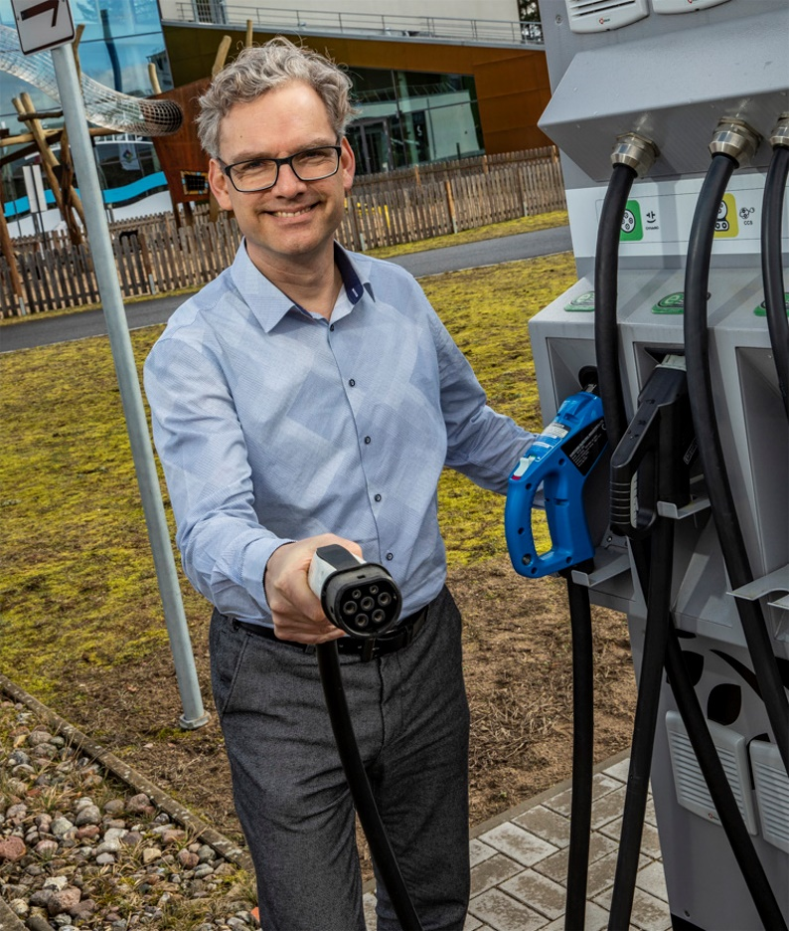 *BU: E-Mobilitäts-Experte Frank Jakobi stellt beim MVeffizient-Stammtisch Konzepte für die bedarfsgerechte Ladeinfrastruktur im Unternehmen (Foto: LEKA MV)*

**Über die Landesenergie- und Klimaschutzagentur Mecklenburg-Vorpommern GmbH**

Die Landesenergie- und Klimaschutzagentur Mecklenburg-Vorpommern GmbH (LEKA MV) mit Standorten in Stralsund, Schwerin und Neustrelitz, wurde 2016 gegründet, um die Energiewende in Mecklenburg-Vorpommern voranzutreiben. Damit zukünftig Strom größtenteils aus erneuerbaren Energien bezogen und der Ausstoß von Treibhausgasen auf ein Minimum reduziert wird, zeigt LEKA MV, wie öffentliche Einrichtungen, Unternehmen sowie Privatpersonen achtsam mit Ressourcen umgehen können. Dabei stehen für die acht Mitarbeiter Themen wie der Klimaschutz in den Kommunen, die Energieeffizienz in Unternehmen und das Umweltbewusstsein jedes Einzelnen im Fokus.

**Über die Kampagne MVeffizient**

MVeffizient ist die Kampagne für mehr Energieeffizienz in Mecklenburg-Vorpommern und wird von der Landesenergie- und Klimaschutzagentur Mecklenburg-Vorpommern GmbH (LEKA MV) im Auftrag des Energieministeriums durchgeführt. Insgesamt informieren vier Mitarbeiter und Mitarbeiterinnen Firmen aus den Schlüsselbranchen Tourismus, Ernährung und Gesundheit rund um die Themen Energieeffizienz und mögliche Energieeinsparmaßnahmen. Die Kampagne wird über einen Zeitraum von drei Jahren durchgeführt und mit Mitteln aus dem Europäischen Fonds für Regionale Entwicklung (EFRE) gefördert. Weitere Infos unter: [www.mv-effizient.de](http://www.mv-effizient.de).

Fotos und Text stehen unter folgendem Link zum Download zur Verfügung: <https://www.mv-effizient.de/presse/pressemitteilungen/> bzw. [www.mv-effizient.de/presse/pressematerial/](http://www.mv-effizient.de/presse/pressematerial/)

**Pressekontakt:**

Landesenergie- und Klimaschutzagentur Mecklenburg-Vorpommern GmbH

Peter Täufel

Freier Mitarbeiter Pressearbeit

Hauptstr. 43

23996 Bad Kleinen

E-Mail: Leokor@web.de

Tel: 0173 - 3525782